Attività didattiche Sez. H Plesso Siciliano
Insegnanti De Lucia – Faicchia
03/03/2021

Le parti dell’arancia
- Colorare la scheda
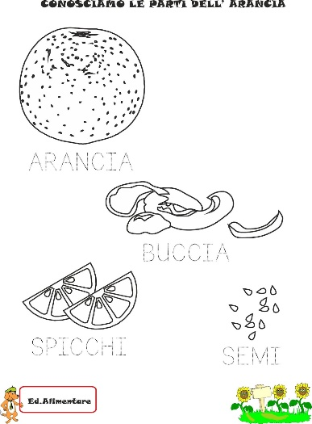

- Ascolto della canzoncina : “Fortunata arancia profumata”
(al link https://youtu.be/vDCyDE7fNK8)

